

本科实验报告

课程名称： | 计算机组成与设计
姓 名： | 张序鸿
学 院： | 竺可桢学院
专 业： | 计算机科学与技术
学 号： | 3230103265
指导教师： | 杨莹春

2024 年 9 月 28 日

浙江大学实验报告

课程名称： 计算机组成与设计 实验类型： 综合
实验项目名称： ALU 、Regfiles设计、有限状态机
学生姓名： 张序鸿 专业： 混合班 学号：3230103265
指导老师： 杨莹春、潘之杰 助教： 张立冬、马致远
实验地点： 东4-509 实验日期： 2024年 9 月 18 日

- 实验目的和要求
1. 复习寄存器传输控制技术
2. 掌握CPU的核心组成：数据通路与控制器
3. 设计数据通路的功能部件
4. 进一步了解计算机系统的基本结构
5. 熟练掌握IP核的使用方法
6. 复习有限状态机的基本概念
7. 掌握有限状态机的两种模型
8. 设计有限状态机解决实际问题

二、实验内容和原理
内容：
任务一：设计实现数据通路部件ALU
任务二：设计实现数据通路部件Register Files
---采用硬件描述语言的设计方法
任务三：设计有限状态机完成序列检测器并测试
---用状态机设计序列检测器

原理：
2.1 ALU基本运算及功能
ALU作为数据通路的功能部件之一，需要实现5个基本运算以及3个拓展运算。同时在得出结果的同时，进行zero（overflow未要求）的判断。
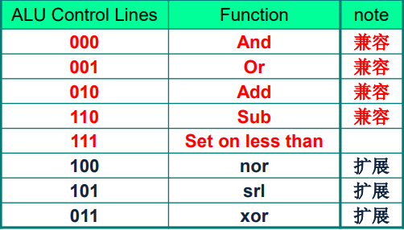

图1. ALU基本运算及对应control
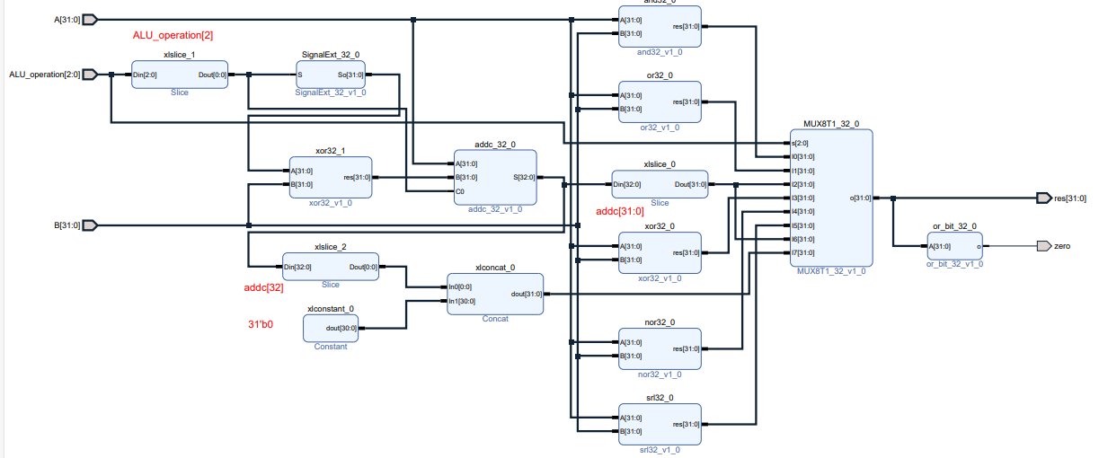
此外，本实验采用两种方式实现ALU，结构化描述 与 功能性描述设计。
图2. ALU逻辑原理图（结构化描述）
2.2 数据通路部件Register Files
本实验还需实现并优化数字系统的功能部件之一——Register files，并主要进行行为描述，最后进行仿真。

端口要求：
·二个读端口：Rs1_addr ; Rs1_data ; Rs2_addr ; Rs2_data 2
·一个写端口: Wt_addr ; Wt_data
·写信号 : RegWrite
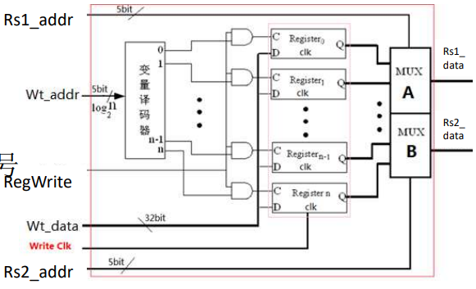

图3. Regs结构原理图

2.3 有限状态机的基本原理
2.3.1 状态机基本概念
有限状态机（Finite State Machine，简称FSM）在有限个状态之间按一定规律转换的时序电路。有限状态机通常是由寄存器组和组合逻辑组成时序电路，根据当前状态和输入信号可以控制下一个状态的跳转，有限状态机在电路中通常是作为控制模块，作为整个电路模块的核心而存在，其主要包括两大类：Mealy状态机、Moore状态机：
·Mealy状态机的 组合逻辑输出 ∽ both 当前状态 + 目前输入
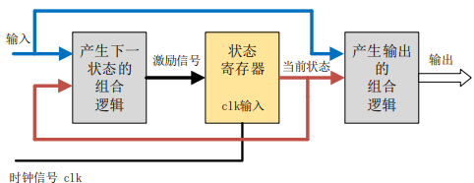

·Moore状态机的 组合逻辑输出 only ∽ 当前状态
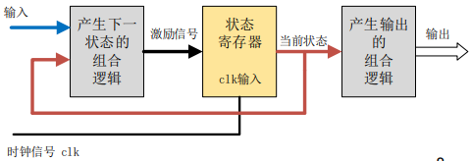

2.3.2 状态机设计步骤
状态机设计方法多样，本实验采用三段式描述，输出信号与状态跳转分开描述，并且状态跳转用组合逻辑来控制。

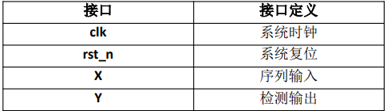
·接口定义：

·状态定义 和 编码 ：
状态机的编码方式主要包括：二进制码、格雷码、独热码。
格雷码相对于二进制码，在状态跳转的时候，只有单比特翻转，它的功耗相对比较低。
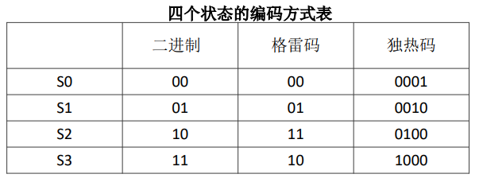
独热码相对于格雷码或者二进制码而言，它增加了两个寄存器来表示状态，但是它会更节省组合逻辑电路，因为它在比较状态的时候，只需要比较一个比特位，那么其电路的速度和可靠性就会增加。

三、实验过程和数据记录
3.1 设计ALU（包含结构性描述、功能性描述）
（1）Vivado 新建工程
·利用 Vivado 新建工程，命名 OExp01 - ALU；
·新建文件 ALU.v,将 Exp0中导出的 Verilog 文件 and32、or32、ADC32、xor32、nor32、srl32、SignalExt_32、mux8to1_32、or_bit_32 添加入工程；
·最后正确选择 FPGA 芯片——xc7a100tcsg324-1
（2）ALU top文件编写：
`timescale 1ns / 1ps
module ALU(
input [31:0] A,
input [2:0] ALU_operation,
input [31:0] B,
output [31:0] res,
output zero
);
wire [31:0] and32_res; // AND操作结果
wire [31:0] or32_res; // OR操作结果
wire [32:0] ADC_res; // 加法（带进位）操作结果（32位+进位）
wire [31:0] xor32_res_0; // XOR操作结果(获得B的取反)
wire [31:0] xor32_res_1; // XOR操作结果(获得A与B的异或)
wire [31:0] nor32_res; // NOR操作结果
wire [31:0] srl32_res; // 逻辑右移操作结果
wire [31:0] SignalExt_32_res;
wire [31:0] MUX8T1_32_0_o; // MUX的输出
and32 and32_0(
.A(A),
.B(B),
.res(and32_res)
);
or32 or32_0(
.A(A),
.B(B),
.res(or32_res)
);
ADC32 ADC32_0(
.A(A),
.B(xor32_res_0),
.C0(ALU_operation[2]),
.S(ADC_res)
);
xor32 xor32_0(
.A(SignalExt_32_res),
.B(B),
.res(xor32_res_0)
);
xor32 xor32_1(
.A(A),
.B(B),
.res(xor32_res_1)
);
nor32 nor32_0(
.A(A),
.B(B),
.res(nor32_res)
);
srl32 srl32_0(
.A(A),
.B(B),
.res(srl32_res)
);
SignalExt_32 SignalExt_32_0(
.S(ALU_operation[2]),
.So(SignalExt_32_res)
);
or_bit_32 or_bit_32_0(
.A(MUX8T1_32_0_o),
.o(zero)
);
MUX8T1_32 MUX8T1_32_0(
.I0(and32_res),
.I1(or32_res),
.I2(ADC_res[31:0]),
.I3(xor32_res_1),
.I4(nor32_res),
.I5(srl32_res),
.I6(ADC_res[31:0]),
.I7({31'b0, ADC_res[32]}),
.o(MUX8T1_32_0_o),
.s(ALU_operation)
);
assign res = MUX8T1_32_0_o;
endmodule
P.s．其中调用的各个子模块（简单实现）在报告中未给出。
以上为结构性描述，以下为功能性描述：
`timescale 1ns / 1ps
module ALU_2(
input [31:0] A,
input [2:0] ALU_operation,
input [31:0] B,
output reg [31:0] res,
output zero
);

wire [32:0] addc;
assign addc = {1'b0 , A} + {ALU_operation[2], ~B} + ALU_operation[2];
always @ (*)
case (ALU_operation)
3'b000: res = A & B;
3'b001: res = A | B;
3'b010: res = A + B;
3'b011: res = A ^ B;
3'b100: res = ~ ( A | B );
3'b101: res = A >> B[4:0];
3'b110: res = A - B;
3'b111: res = {31'b0, addc[32]};
endcase
assign zero = (res == 32'h0);
endmodule

（3）ALU模块 行为仿真
ALU 工程的 Simulation Source 中添加仿真波形文件 ALU_tb.v:
`timescale 1ns / 1ps
module ALU_tb();
reg [31:0] A, B;
reg[2:0] ALU_operation;
wire[31:0] res;
wire zero;

ALU ALU_uut(
.A(A),
.B(B),
.ALU_operation(ALU_operation),
.res(res),
.zero(zero)
);
initial begin
A=32'hA5A5A5A5;
B=32'h5A5A5A5A;
ALU_operation =3'b111;
#100;
ALU_operation =3'b110;
#100;
ALU_operation =3'b101;
#100;
ALU_operation =3'b100;
#100;
ALU_operation =3'b011;
#100;
ALU_operation =3'b010;
#100;
ALU_operation =3'b001;
#100;
ALU_operation =3'b000;
#100;
A=32'h01234567;
B=32'h76543210;

ALU_operation =3'b111;
end
endmodule

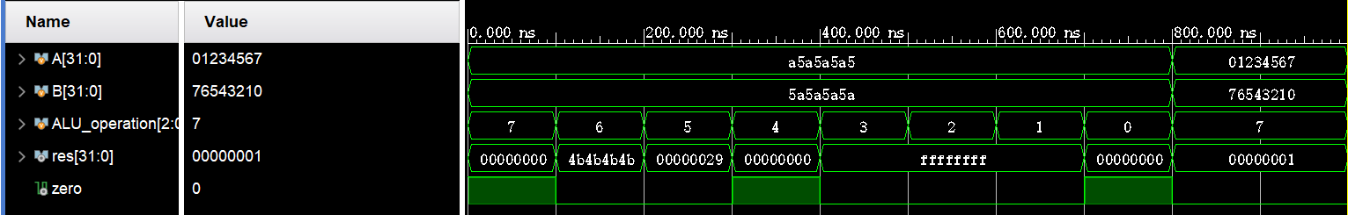
右键 sim_1 菜单选择 Run Behavioral Simulation 进行行为仿真。在 SIMULATION 窗口显示完整波形，对于两种不同描述设计的ALU都能得到如下图的仿真波形：

可以看到在0 ~ 800ns期间，ALU的基本运算以及拓展功能能够正常实现。
如：ALU操作数为6时，进行减法 A – B = a5a5a5a5 – 5a5a5a5a = 4b4b4b4b，并且res不为0，因此结果zero也为0，符合预期。

3.2 设计实现数据通路部件Register Files
（1）Vivado 新建工程
·利用 Vivado 新建工程，命名 OExp01 - Regs；
·新建文件 Regs.v，添加到工程，采用行为描述设计；
·最后正确选择 FPGA 芯片——xc7a100tcsg324-1

（2）Regs top文件编写：

`timescale 1ns / 1ps

module Regs(
input clk,
input rst,
input [4:0] Rs1_addr,
input [4:0] Rs2_addr,
input [4:0] Wt_addr,
input [31:0]Wt_data,
input RegWrite,
output [31:0] Rs1_data,
output [31:0] Rs2_data
);
reg [31:0] register [1:31];
integer i;

assign Rs1_data = (Rs1_addr== 0) ? 0 : register[Rs1_addr];
assign Rs2_data = (Rs2_addr== 0) ? 0 : register[Rs2_addr];

always @(posedge clk or posedge rst) begin
if (rst==1)
for (i=1; i<32; i=i+1)
register[i] <= 0;
else if ((Wt_addr != 0) && (RegWrite == 1))
register[Wt_addr] <= Wt_data;
end
endmodule

（3）Regs模块 行为仿真
Regs工程的 Simulation Source 中添加仿真波形文件 Regs_tb.v:
`timescale 1ns / 1ps
module Regs_tb();
reg clk;
reg rst;
reg [4:0] Rs1_addr;
reg [4:0] Rs2_addr;
reg [4:0] Wt_addr;
reg [31:0]Wt_data;
reg RegWrite;
wire [31:0] Rs1_data;
wire [31:0] Rs2_data;

Regs Regs_U(
.clk(clk),
.rst(rst),
.Rs1_addr(Rs1_addr),
.Rs2_addr(Rs2_addr),
.Wt_addr(Wt_addr),
.Wt_data(Wt_data),
.RegWrite(RegWrite),
.Rs1_data(Rs1_data),
.Rs2_data(Rs2_data)
);

always #10 clk = ~clk;
initial begin
clk = 0;
rst = 1;
RegWrite = 0;
Wt_data = 0;
Wt_addr = 0;
Rs1_addr = 0;
Rs2_addr = 0;
#100
rst = 0;
RegWrite = 1;
Wt_addr = 5'b00101;
Wt_data = 32'ha5a5a5a5;
#50
Wt_addr = 5'b01010;
Wt_data = 32'h5a5a5a5a;
#50
RegWrite = 0;
Rs1_addr = 5'b00101;
Rs2_addr = 5'b01010;

#100 $stop();
end
endmodule

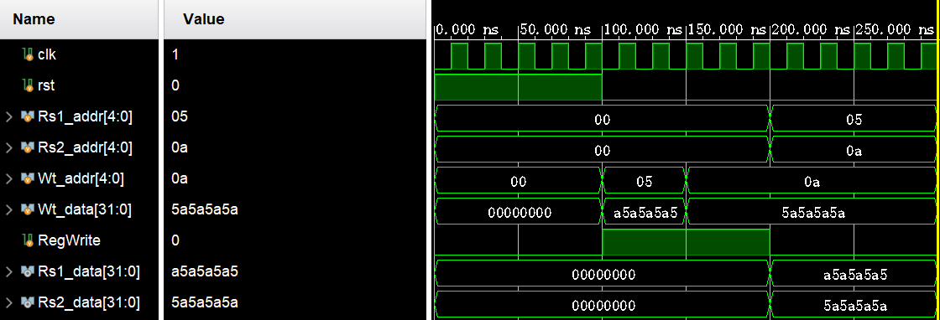
右键 sim_1 菜单选择 Run Behavioral Simulation 进行行为仿真。在 SIMULATION 窗口显示完整波形，得到如下图的仿真波形：

100 ~ 150ns之间，Wt_data = a5a5a5a5和Wt_addr=05，写入地址05处；
150 ~ 200ns之间，Wt_data = 5a5a5a5a和Wt_addr=0a，写入地址0a处；
200 ~ 250ns之间，Rs1_addr = 05，读写地址05，从而Rs1_dara = a5a5a5a5；
同理，此时Rs2_data写入5a5a5a5a，从仿真结果可以看出功能正确。

3.3 设计实现三段式Moore状态机
（1）Vivado 新建工程
·利用 Vivado 新建工程，命名 OExp01 - seq；
·新建文件 seq.v，添加到工程，采用行为描述设计；
·最后正确选择 FPGA 芯片——xc7a100tcsg324-1

设计一个序列检测器，检测的序列为“1110010”；当输入信号X依次为“1110010”时，输出信号Y输出一个高电平，否则输出信号Y为低电平。
（2）seq top文件编写：
采用三段式描述实现Moore状态机：
`timescale 1ns / 1ps

module seq(
input clk,
input reset,
input in,
output out
); // 结构定义

parameter [2:0]
S0=3'b000,S1=3'b001,S2=3'b010,S3=3'b011,
S4=3'b100,S5=3'b101,S6=3'b110,S7=3'b111;
reg [2:0] curr_state;
reg [2:0] next_state; // 状态定义与编码

always @(posedge clk or negedge reset)
begin
if(!reset)
curr_state <= S0;
else
curr_state <= next_state;
end // 时钟信号控制状态跳转（时序逻辑）

always @(curr_state or in) begin
case(curr_state)
S0: next_state = in ? S1 : S0;
S1: next_state = in ? S2 : S0;
S2: next_state = in ? S3 : S0;
S3: next_state = in ? S3 : S4;
S4: next_state = in ? S1 : S5;
S5: next_state = in ? S6: S0;
S6: next_state = in ? S2: S7;
S7: next_state = in ? S1: S0;
default: next_state = S0; // 此处逻辑根据“序列”设置
endcase
end // 后续状态判断（组合逻辑）

assign out = (curr_state == S7) ? 1'b1 : 1'b0; // 结果输出（组合逻辑）
endmodule

（3）seq状态机行为仿真
seq工程的 Simulation Source 中添加仿真波形文件 seq_tb.v:
`timescale 1ns / 1ps
module seq_tb();
reg clk;
reg reset;
reg in;
wire out;

seq uut(
.clk(clk),
.reset(reset),
.in(in),
.out(out)
);
always #20 clk = ~clk;

initial begin
clk = 0;
reset = 0;
#20 reset = 1;
end

initial
begin
in = 0;
#30 in = 1;
#40 in = 1;
#40 in = 1;
#40 in = 0;
#40 in = 0;
#40 in = 1;
#40 in = 0;
#40 in = 1;
#40
$finish;
end
endmodule

右键 sim_1 菜单选择 Run Behavioral Simulation 进行行为仿真。在 SIMULATION 窗口显示完整波形，得到如下图的仿真波形：

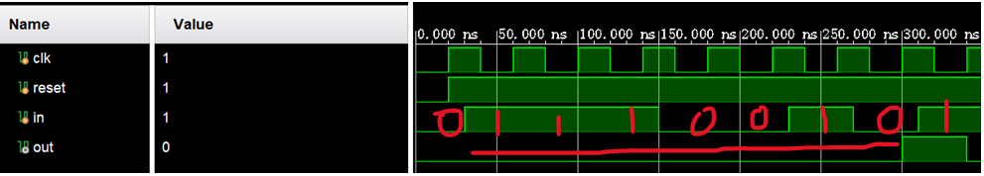
当且仅当输入 in 的数据组合与所给序列“1110010”相同时，out 得出 1。这与Moore状态机所要求的——当前状态决定输出 符合。
当前设计符合功能需求。

- 实验结果分析
各实验的具体仿真结果已在上文给出，因此此处只分析思考题。
- 如何给ALU增加溢出功能
（1）对于有符号数加法（减法可转为加法）, 需要看A、B、res的最高位：
当两个符号不同的数相加，不会发生溢出（res的位数 <= 任何一个数）；
当两个正数相加时，结果为负数（符号位1），或两个负数相加时，结果为正数（符号位0），则发生了溢出。

如果操作数 A 和 B 的符号位相同，结果 S 的符号位不同，则发生溢出。
即： 溢出条件 = (A符号位 == B符号位) & ( S符号位 ≠ A符号位 )
也可以通过观察最高位的进位和次高位的进位来确定，Cn-1 xor Cn ，1 则发生溢出，0则未发生。

（2）对于无符号数, 书中给出了解释：
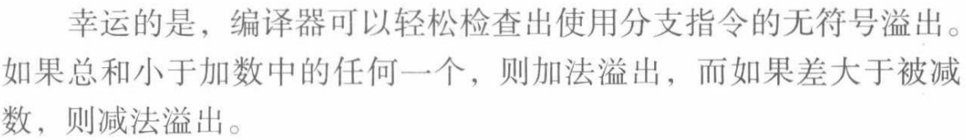

- 分析逻辑实验的Register Files设计
·本实验做了哪些优化?
本实验将write改为了时钟驱动 ，从而使得数据能够在时钟控制下迅速写入，但是read仍为组合逻辑。
·逻辑reg file直接使用会有哪些问题?
逻辑reg file采用异步操作，可能在后期会出现集成到SOC中与RAM或CPU不同步的问题。
五、讨论与心得
这次实验总体来说还是比较简单的。
Lab1 主要就是.v文件的添加、子模块调用以及先前一些功能部件的再实现再优化，可以算是过了一个暑假后真正的warmup。
新课程、新老师、新助教，希望后面的课程实验能够顺利进行！

